МАОУ «Лайтамакская СОШ»

**Отчет о проведении методической недели в МАОУ «Лайтамакская СОШ»**

С 23.10 по 27.10 2017 года в школе прошла методическая неделя.

**1-ый день.**

23.10.2017 г. на методическом совещании для педагогических работников школы был дан страт методической неделе. Заместитель директора по УВР Акбердеева А.М. познакомила участников совещания с планом проведения методической недели и обозначила актуальные проблемы, которые должны быть обсуждены, рассмотрены в ходе недели.

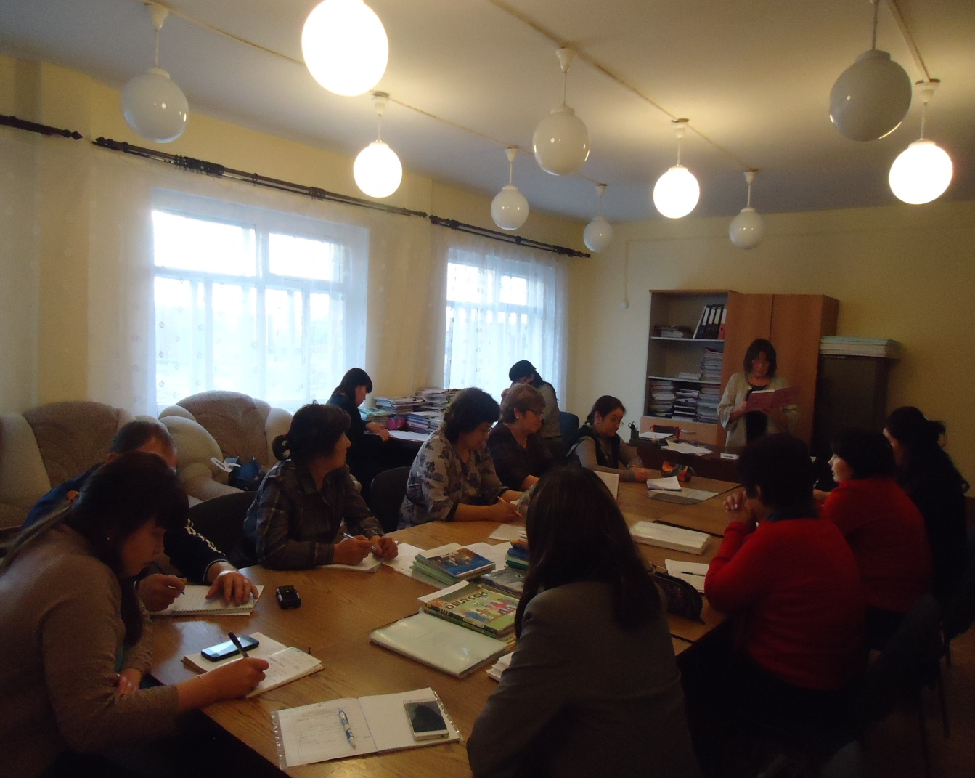

Педагог-организатор, учительница русского языка и литературы, музыки Юмадеева З.Х., участница муниципальной предметной лаборатории №1 (учителей математики, физики, биологии, химии, географии), выступила с информацией о работе лаборатории по теме «Интегрированное обучение как средство реализации системно-деятельностного подхода в обучении». Юмадеева З.Х также участвовала в работе творческой лаборатории №2 (учителей истории, обществознания, литературы, русского, иностранного и татарского языков) на тему «Техники управления учебной деятельностью как средство развития устной речи». Она в своем выступлении подробно останавливалась на важных моментах работы творческих лабораторий.

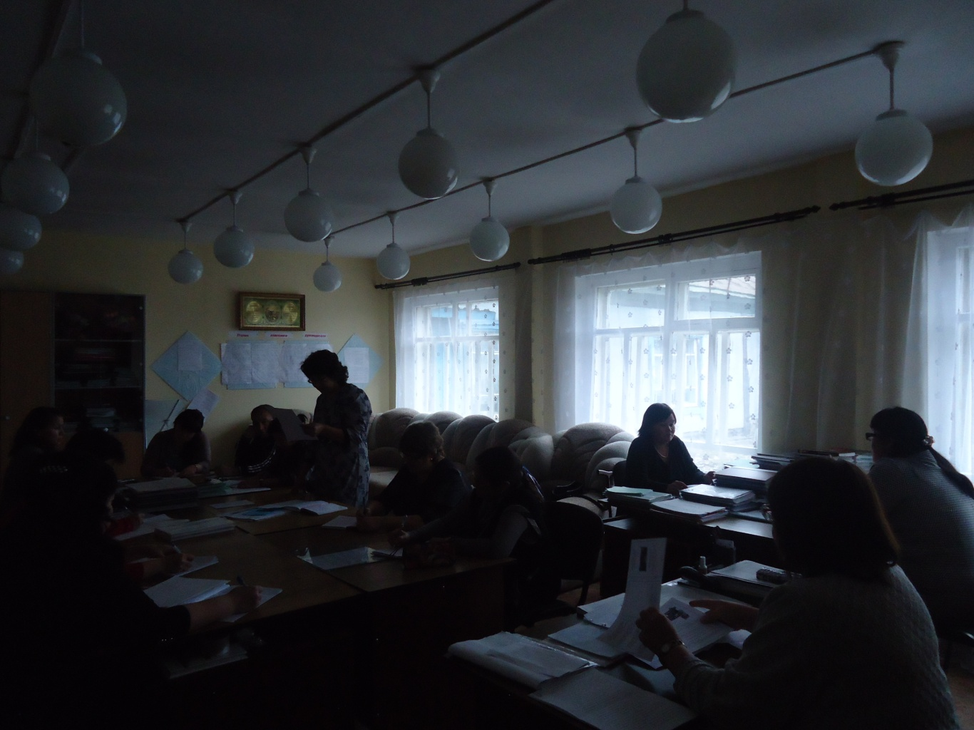

Заместитель директора по УВР Акбердеева А.М. в своем выступлении поделилась впечатлениями от участия в работе творческой лаборатории №3 (учителей начальных классов и физической культуры) на тему «Новые методологические подходы в проведении уроков в начальной школе». Далее заместитель директора по УВР Акбердеева А.М. проинформировала присутствующих о семинаре завучей и методистов на тему «Школа нового поколения – опыт образовательной среды», который прошел в МАОУ «Малозоркальцевская СОШ» 20.10.2017 г. и познакомила с решениями семинара.

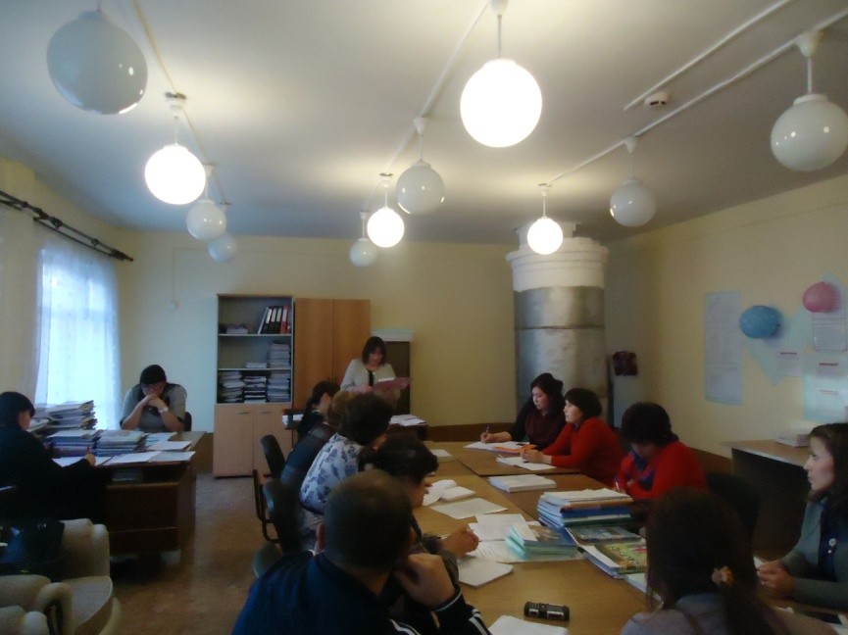

В заключение совещания участники решили:

1. Всем активно участвовать в проведении методической недели согласно плану (в течение недели).

2. Создать реестр интегрированных тем до 04.11.2017 г.

3.Составить план проведения интегрированных уроков на 2 четверть 2017 года до 04.11.2017 г.

**2-ой день.**

**24.10.2017 года** проведен **Педагогический всеобуч** в форме ***«Тематической 45 минутки» на тему «От цели до результатов».***  В теоретической части заместитель директора по УВР Акбердеева А.М рассказала о требованиях к разработке Технологической карты урока по ФГОС, о преимуществах технологической карты. 2 часть занятия – практикум. Работа была организована в группах (4 группы). Участники группы выполняли практические задания по составлению Технологической карты урока по ФГОС. Предмет, класс, тип урока, тему урока каждая группа выбирала самостоятельно. В конце занятия каждая группа защитила свой проект.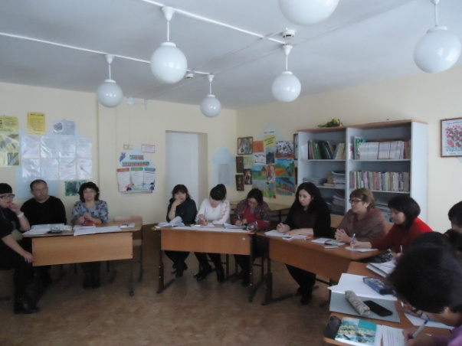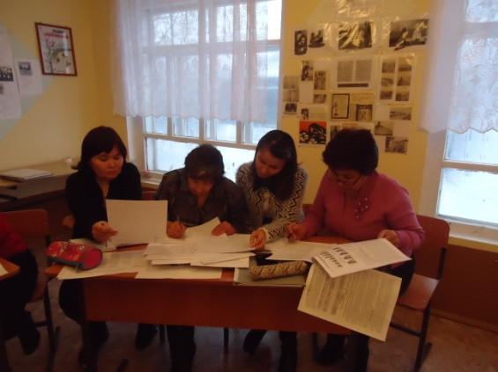

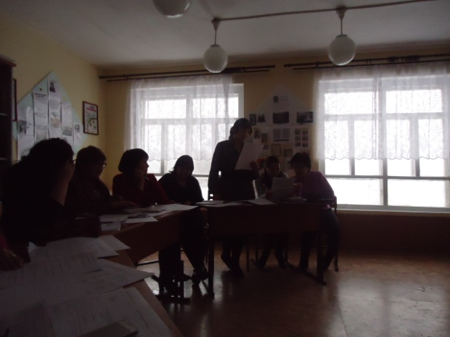

На дом учителям было задание: 1.Составить Технологическую карту урока (на выбор). Во 2 четверти в ноябре на Педагогическом всеобуче результаты работы учителей будет проверяться методом взаимопроверки (работа в парах). 2 часть занятия – практикум по составлению Технологической карты освоения интегрированного содержания. По окончании педагогического всеобуча педагоги получили брошюры с методическими рекомендациями по составлению Технологической карты урока: 1) Примерная структура каждого типа урока по ФГОС. 2) Методические рекомендации по планированию этапов урока. 3) Методические рекомендации по формированию целей урока. 4) Варианты формулировок деятельности учителя обучающихся. 5) Кодификатор личностных и универсальных учебных действий

Педагогический всеобуч провела заместитель директор по УВР Акбердеева А.М.

**3-ый день.**

**25.10.2017** руководитель МО классных руководителей, учитель русского языка, литературы, музыки Юмадеева З.Х. провела семинар-практикум на тему ***«Проблемы компетентности педагогов и родителей в вопросе взаимодействия с «трудными детьми»*** Целью семинара-практикума было: содействовать формированию представлений о «трудном» ребенке, готовности к осуществлению целостного процесса психолого-педагогической поддержки.

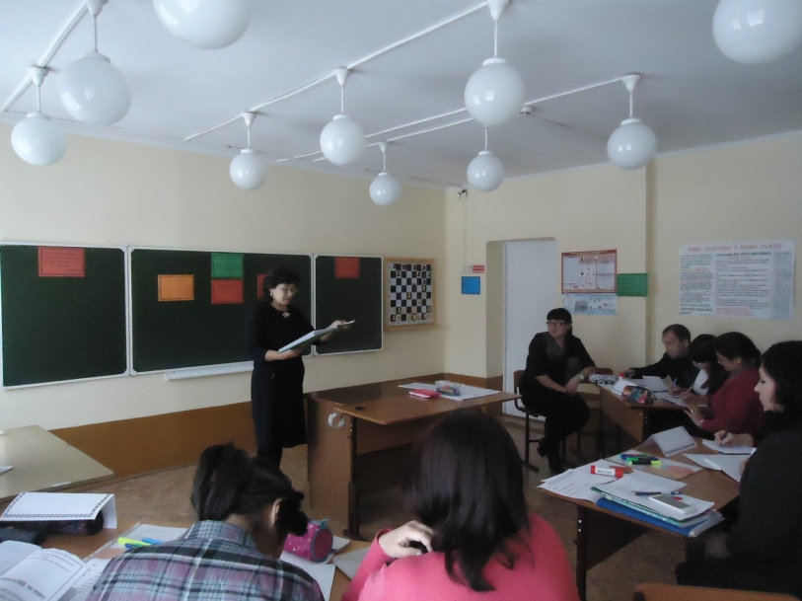

В начале участники семинара приветствовали друг друга, используя упражнение «Поздоровайся локтями», познакомились со стихотворением С. Давидовича «Трудный ребёнок». Далее знакомились с темой семинара; целями и основными задачами предстоящей работы. Для распределения участников в группы был использован прием «Корнерс», участникам было предложено выбрать правило, которое они считают самым значимым в работе с трудными детьми для эффективного сотрудничества с ними ?( Правило № 1.«Держать себя в руках», Правило № 2. «Покажите им будущее», Правило № 3. «Сохраняйте спокойствие и уверенность в себе», Правило № 4.» Хвалите достоинства ребенка»). Таким образом, по выбору правил распределились в группы. Каждой группе были даны задания: Объяснить свой выбор партнеру рядом (работа в парах), обобщить выбор своей группы. Задача каждой группы было: создать ментальную карту по проблеме семинара, по ходу работы отражать в своих ментальных картах полученную информацию, и в итоге каждая группа защищает ментальную карту. Каждые 3 группы по ходу работу выполняли задания по теории: 1) «Кто для Вас «трудный» ребенок?». Б) Причины трудности ребёнка. В) «Как работать с «трудными» (рекомендации классным руководителям). Г)Работа с семьей «Что мы хотим от семьи?». (составление памятки для родителей) Д) Формы и методы работы с «трудными «детьми? Е) «Трудный ребёнок. Как ему помочь»

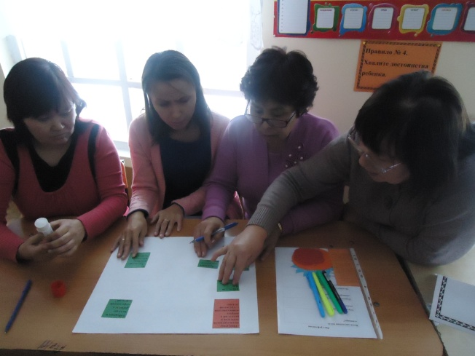 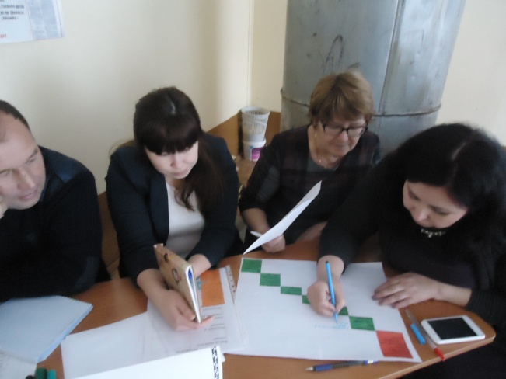

По ходу участники группы выполняли упражнение «На его месте». Разыгрывалась ситуация «Мама одного из трудных детей вашего класса пришла поинтересоваться успехами ребенка в школе». Задача тех, кто выполняет роль ребенка - молчать, ничего не говорить, просто слушать и отслеживать чувства, возникающие при прослушивании диалога учителя и мамы. После завершения упражнения по очереди высказывалась каждая тройка: «Какие чувства возникали в ходе диалога». Также каждая группа разработала советы, рекомендации классным руководителям, родителям по работе с «трудными детьми», разыгрывались педагогические ситуации. В конце семинара-практикума участники доработали ментальную карту и представили защиту своей работы.

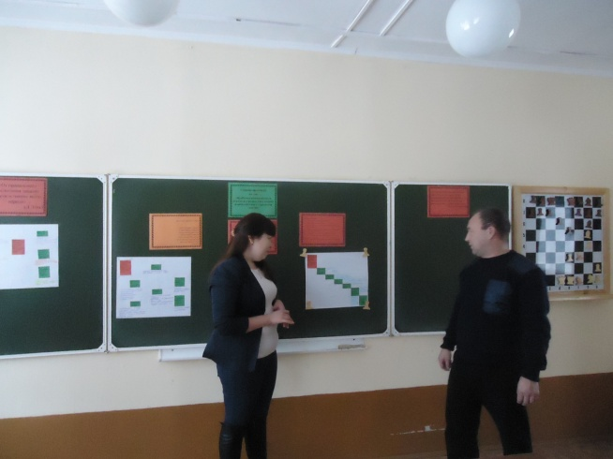 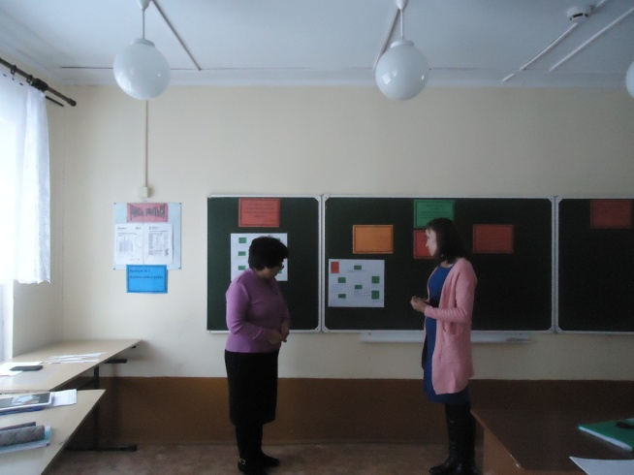

Подвели итоги семинар-практикума такими словами, что в каждом человеке есть солнце, только дайте ему светить. Задача классного руководителя – увидеть даже в самом маленьком человечке индивидуальность, найти особый подход к каждому обучающемуся. «Настоящий учитель, это не тот, кто знает больше всех, а тот, кто вдохновляет других на хорошие поступки!» Провели рефлексию, каждая группа оценивала себя по листку рефлексии, анализ листков рефлексии показывает, что всем участникам понравился семинар-практикум для дальнейшей работы с «трудными» детьми. Было предложено поднять одну из трех карточек, находящихся у каждого на столе): «красная» - работа понравилась, «синяя» - работа оставила равнодушным, «оранжевая» - работа не понравилась. Все участники подняли «красную» карточку.

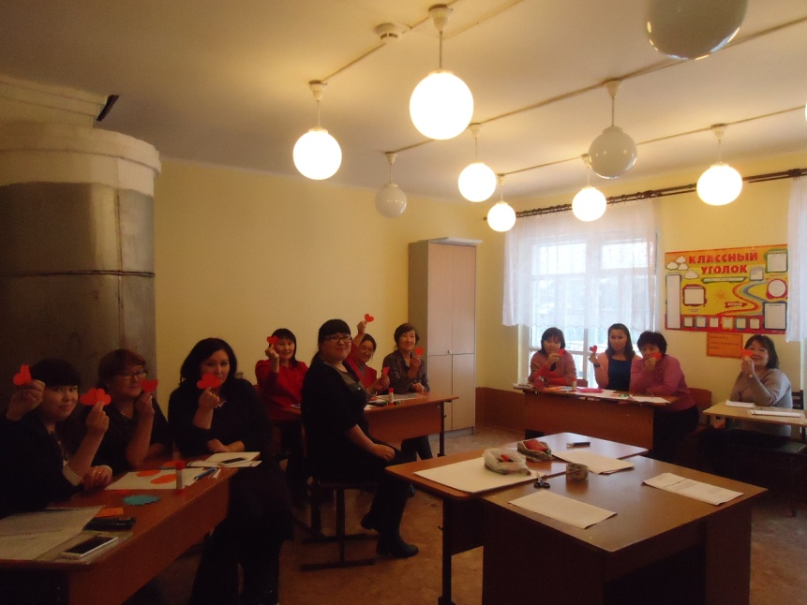

В заключении также участники семинар-практикума отметили положительные моменты и приняли решения.

**Положительные моменты:**

1. Различные подходы в постепенном создании проблемной ситуации;

2. Эффективность методов, приёмов формулирования проблемных и основополагающих вопросов на основе обобщающих ключевых слов, обеспечивающего содержанию вопроса «трудных» детей

4. Большая польза от анализа примеров защиты ментальной карты;

5. Полезность многих материалов, которые могут быть использованы в работе учителей, классных руководителей.

**Решения:**

1.Продолжить формирование активной позиции педагогов, классных руководителей, воспитателей по работе с «трудными» детьми

2.Классным руководителям, воспитателям шире использовать методы проектной и исследовательской технологий по работе с детьми «группы риска» в целях повышения педагогического мастерства

3.Организовать методическую копилку для классных руководителей, воспитателей, педагогов с целью обмена передовым педагогическим опытом по работе с «трудными детьми»

4. Использовать в работе выработанные рекомендации, советы, памятки эффективного взаимодействия семьи и школы по работе с «трудными детьми»

5. Постоянно вовлекать «трудных» детей в воспитательные мероприятия, контролировать занятость трудных учащихся в общественной работе класса и школы, связь их с библиотекой, вести постоянную связь с руководителями кружков, с учите­лями-предметниками, семьями трудных учащихся.

6.Классным руководителям в ноябре месяце выступить на заседании МО классных руководителей из опыта работы по работе с «трудными» детьми.

7.Провести родительское собрание по проблеме семинара «Проблемы компетентности педагогов и родителей в вопросе взаимодействия с «трудными детьми».

Провела руководитель МО классных руководителей Юмадеева З.Х.

**4-ый день**

26.10.2017 г. провела творческая встреча учителей основной школы с учителями начальных классов на тему ***«Адаптация обучающихся 5 класса при переходе начального уровня образования в основную»*** Творческая встреча проводилась в два этапа .На первом этапе учителями проведены 2 открытых урока в 5 классе в разнотронсформируемом пространстве. Урок татарской литературы провела учительница Ишкулова Р.А по теме **«В гостях у сказки».**  Первая часть урока прошла в школьной библиотеке, а вторая - в классе. Учащиеся отправились в «Путешествие в мир татарских народных сказок», которое прошло в библиотеке. Дети ушли из библиотеки в хорошем настроении. В классе продолжили работу по созданию проекта. В конце занятия (2 группы) демонстрировали проекты. Учащиеся очень активно работали, и это было интересно.

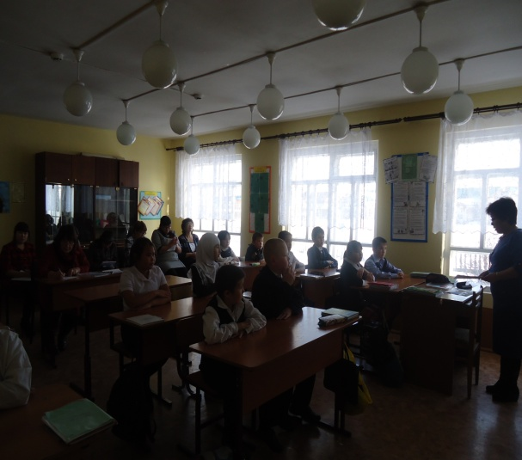 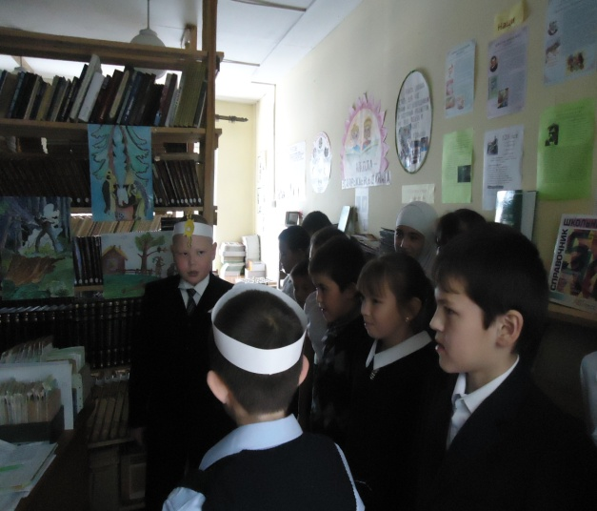

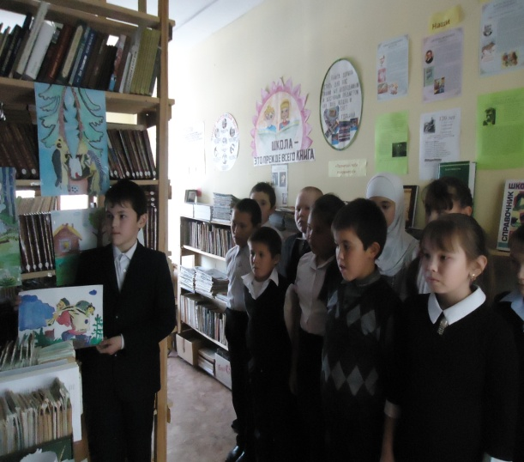 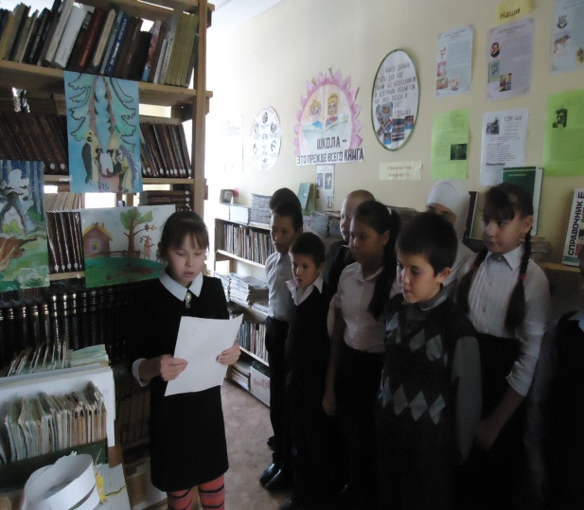

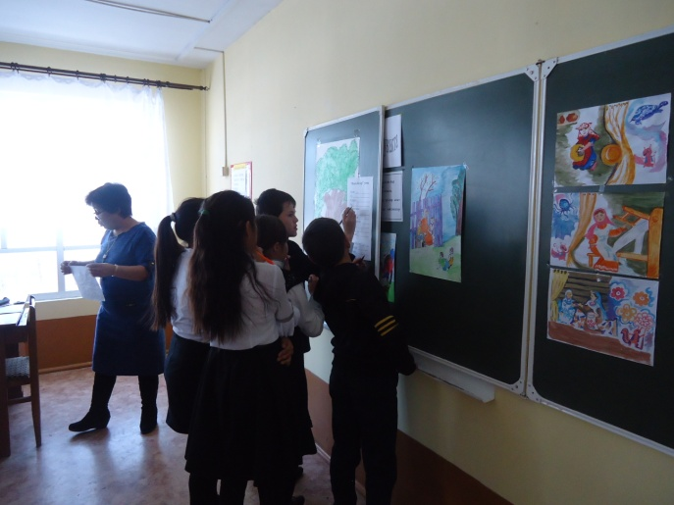

Был проведен урок физической культуры, но необычный, а в коридоре школы. Уделилось особое внимание тишине, так как в классах шли уроки. Эстафета была нацелена на развитие внимания, ловкости, координации.

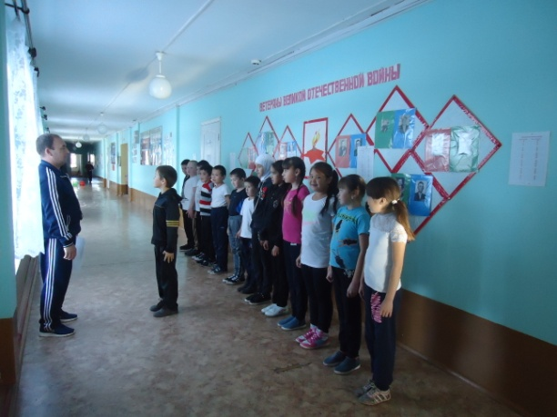 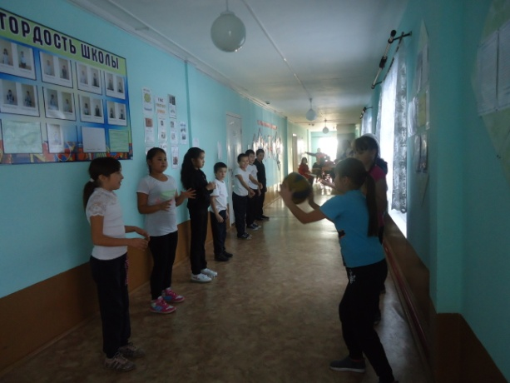

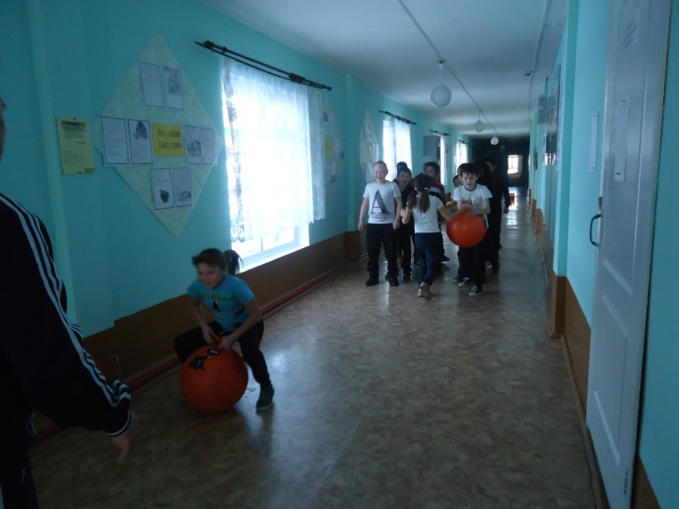

**2 этап «круглый стол»** Заместитель директора по УВР Акбердеева А.М ввела в тему творческой встречи.

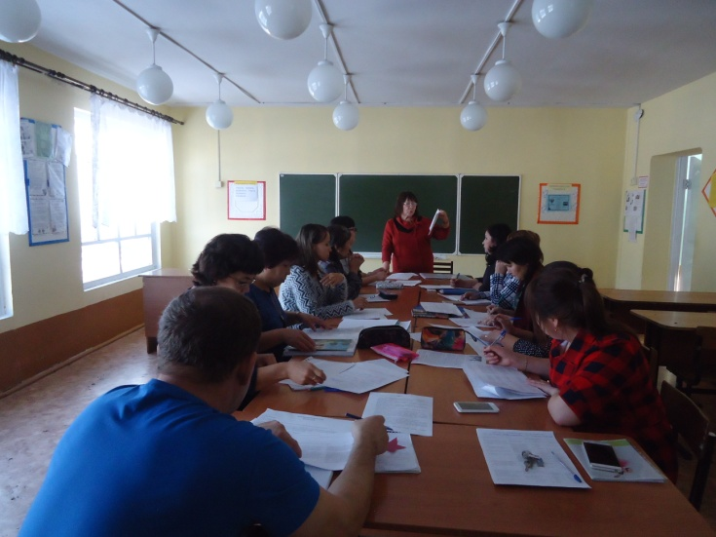

Классный руководитель 5 класса Назырова Ф.А выступила с характеристикой класса и анализом работы по формированию классного коллектива. Социальный педагог Ишкулова Р.А ознакомила с результатами обследования учащихся по выявлению «трудных» детей и их семей. Педагог-организатор Юмадеева З.Х проинформировала об участии пятиклассников в общешкольных мероприятиях. Выступили учителя - предметники работающие в 5 классе. Каждый из выступивших определял проблемы которые актуальны на конец первой четверти и предлагал пути их решения во второй четверти. Далее каждому открытому уроку был дан словесный самоанализ и анализ. Заместитель директора по УВР Акбердеева А.М выступила с анализом уроков, посещенных в ходе КлОК в 5 классе. В заключение участники «круглого стола» выработали рекомендации: посещать начальную школу и изучить обучающихся 4 класса, изучив работу с применением системно-деятельностного подхода в образовательном процессе.

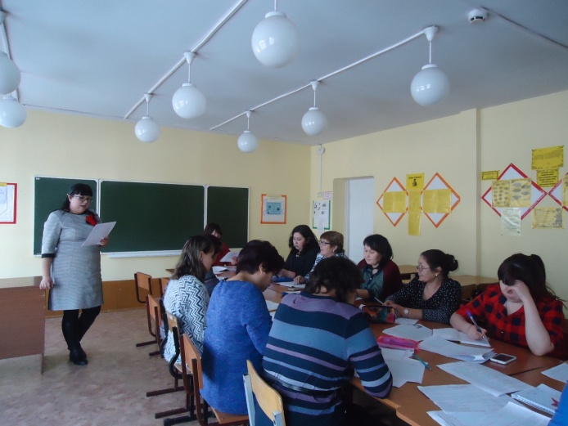

**5-ый день**

27.10.2017 г. – педагогический совет: 1) итоги 1 четверти; 2) промежуточный анализ работы ОУ по реализации решении августовской конференции. В течение методической недели в учительской оформлен стенд в помощь учителям.